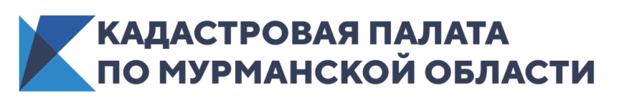 ПРЕСС-РЕЛИЗ
КАДАСТРОВАЯ ПАЛАТА ПО МУРМАНСКОЙ ОБЛАСТИ ИНФОРМИРУЕТ

____________________________________________________________
Кадастровая палата проведет "горячую линию" по вопросам реализации Закона о "гаражной амнистии"
Региональная Кадастровая палата ответит на вопросы граждан о "гаражной амнистии".
06 октябрь 2021 года с 10:00 до 12:00 Кадастровая палата по Мурманской области проведет "горячую линию" по вопросам реализации закона № 79-ФЗ о "гаражной амнистии", который вступил в силу с 1 сентября 2021 года.
На вопросы граждан ответит начальник отдела обработки документов и обеспечения учетных действий Елена Курпакова.
Позвонить на "горячую линию" и получить квалифицированную помощь может любой житель Мурманской области по номеру: +7 (8152) 40 - 30 - 26.
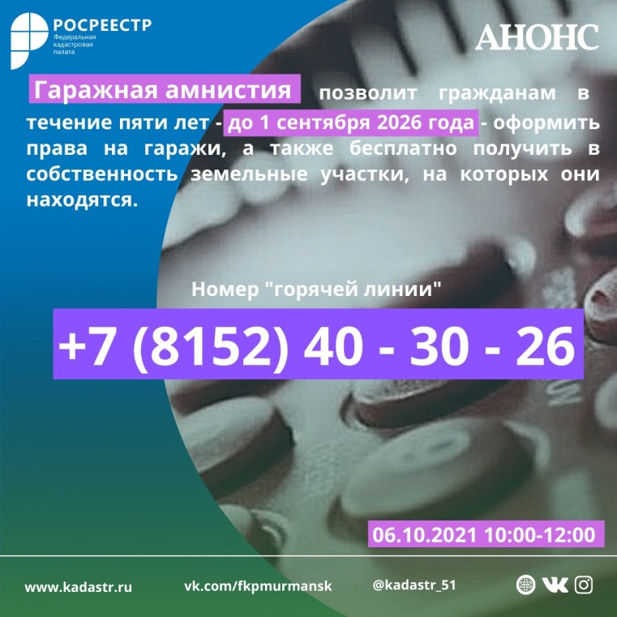
Кадастровая палата по Мурманской области приглашает граждан, кадастровых инженеров и представителей бизнес-сообществ в официальные группы в социальных сетях.

Присоединяйтесь и будьте всегда в курсе событий!
- Instagram /kadastr_51

- vk/fkpmurmansk

__________________________________________________________________
Кадастровая палата по Мурманской области:
Адрес: 183025, г. Мурманск, ул. Полярные Зори, д. 44
Приемная: 8(8152) 40-30-00
Официальный сайт: https://kadastr.ru
Вконтакте: https://vk.com/fkpmurmansk

